Installation Étalonnage et programmation pour anémomètre RM Young 05103

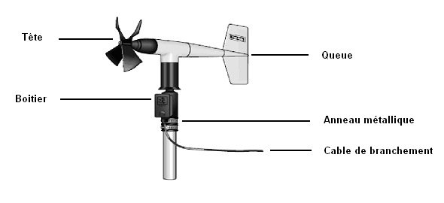

- 1) Fixer l’anémomètre sur la station météo
- 2) Branchement sur CR10 (manuel + plan branchement IRDA)
- 3) Étalonnage :
  - Branchement de l’ordinateur portatif sur CR10 de la station
  - Lancer Loggernet pour avoir les données en temps réel
  - Orienter la tête de l’anémomètre vers le Nord magnétique
  - Déplacer/tourner le boîtier jusqu’à obtenir la valeur 0 pour la donnée W_DIR (Wind direction)
  - Serrer l’anneau métallique pour que le boîtier soit fixe.

- 4) Programmation :
  - Calculer le multiplicateur à l’aide du fichier « informations stations », onglet « calculs selon sonde » (T:\météo\instructions & Information\infos stations réseau pommier)
  - L’intégrer au programme de la station.

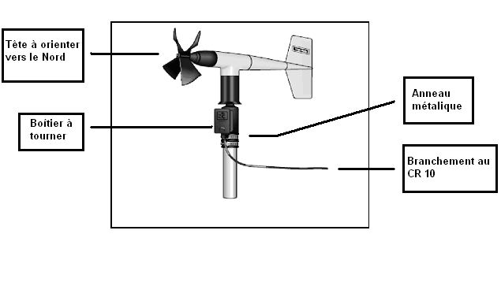

Message de Campbell Sci, 4 juin 2008.
From: Raymond.Berard@campbellsci.ca
Date: Mon, 2 Jun 2008 17:16:34 -0600
Hi,
We have received your request for information regarding the orientation of the wind sensor from the R.M. Young company and we would be happy to help you in the future as we are the Canadian distributor of R.M. Young products. It would appear that John Campbell has already answered your question; i.e. the junction box should be facing south when the monitor is pointing towards true North. Once you have the anemometer facing true north, you would rotate the base so that the datalogger reads 0 degrees. You would then want to engage the pin of the orientation ring into the notch of the sensor and tighten both band clamps (see Installation Section 3 in the manual). The ring will always remain in place when servicing the sensor and serve as a guide to mount the sensor at the very same orientation as before.
If you have any questions, please do not hesitate to contact me directly.
Kind Regards,
Raymond Bérard

